【持仓分析】股指主力减持 行情面临压力位

广州期货研究所 王志武 陈宇君

2016年08月10日

**周三两市整体呈现出震荡回调格局，两市在六日五天收阳的背景下，出现了回调的压力。市场热点切换快速，没有连续的热点出现，赚钱效应不强。两市成交量维持在低位，市场情绪并没有快速恢复，股指所有合约也是在一个窄幅震荡的格局之中。**

**持仓量和成交量方面，IF、IC总持仓小幅减少，IH总持仓小幅增加；三大股指12个合约合计持仓9.80万手，较上日减少0.44%。其中IF总持仓4.58万手，减少0.69%，IH总持仓1.71万手，增加0.10%，IC总持仓3.50万手，减少0.38%。总成交量上，三大股指都有减少，IF减少18.20%，IH减少12.06%，IC减少8.85%，显示市场在接近前期压力位的过程中，观望的态度有所增加。另一方面，三大股指次月合约持仓量开始增加，移仓换月已经开始。**

**主力持仓方面，IF前二十名主力会员合计持净空单50手，较上日减少115手，前二十名主力多空都减仓，多头减持207手，空头减持322手；持有净多单的银河期货减持58手至1298手，持有净空单居前的招商期货减持53手至2078手。IH方面，前二十名主力会员合计持净多单6手，增加51手，前二十名主力多头减持217手，空头减持268手。IC前二十名主力会员合计持净空单247手，较昨日减持197手多单，前二十名主力多头减持175手，空头减持372手。持有净多单居前的上海东证增持57手至1237手，持有净空单居前的中信期货增持81手至899手。**

**综合来看，行情已经接近前期7月底跳水的位置，三大股指主力多空双方都在减持，市场情绪偏谨慎；在热点缺乏、存量资金博弈的背景下，建议投资者注意风险。**

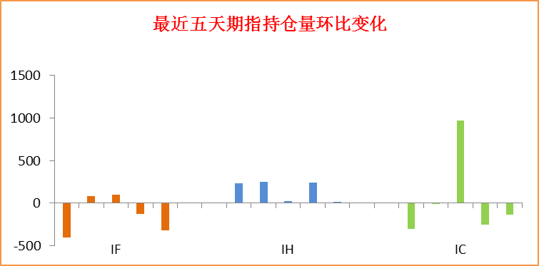

**研究所**

公司研究所具有一批丰富实战经验的期货产业研究员及专业的优秀分析师，致力于为客户提供中国资本市场**前瞻性、可操作性**的投资方案及各类型市场的研究报告，通过对市场进行深度挖掘，提示投资机会和市场风险，完成对资本市场现象、规律的研究探索。

研究范围涉及目前所有商品期货以及金融衍生品；我们推崇**产业链**的研究；我们看重**数量分析法**；我们提倡**独立性**，鼓励分析师在纷繁复杂的环境下保持清醒。

我们将积极依托**股东单位--广州证券**在宏观经济、产业领域的高端研究资源优势，以“**宏观、产业和行情策略分析**”为核心，大力推进市场化和标准化运作，逐步完善研究产品体系，打造具有特色品牌影响力的现代产业与金融研究部。

核心理念：**研究创造价值，深入带来远见**

**联系方式**

   

金融研究 农产品研究 金属研究 能源化工

020-22139858 020-22139813 020-22139817 020-22139824

地址：广东省广州市天河区珠江西路5号广州国际金融中心主塔写字楼第1007-1012房

**免责声明**

本报告的信息均来源于公开资料，我公司对这些信息的准确性和完整性不作任何保证，也不保证所包含的信息和建议不会发生任何变更。我们已力求报告内容的客观、公正，但文中的观点、结论和建议仅供参考，报告中的信息或意见并不构成所述品种的操作依据，投资者据此做出的任何投资决策与本公司和作者无关。